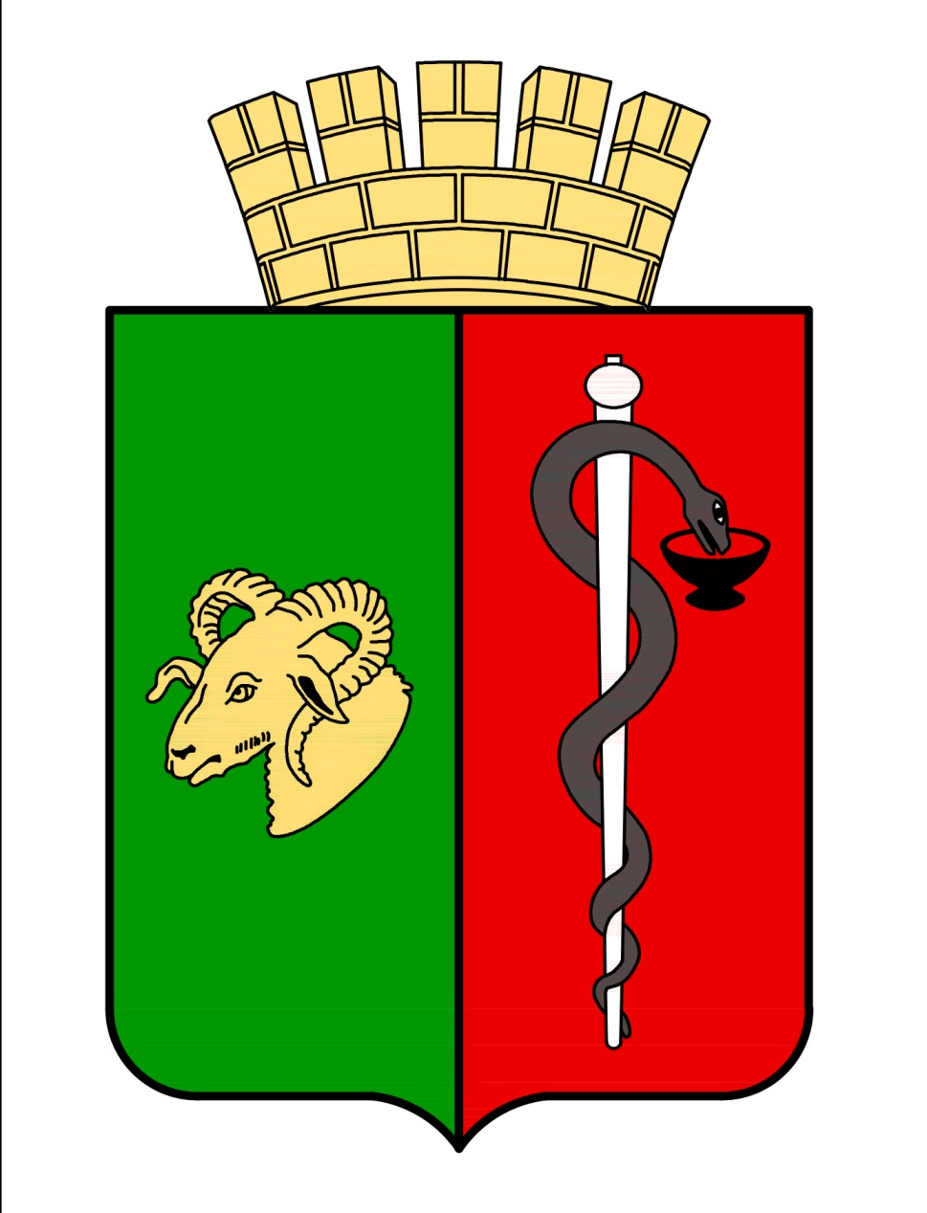


ЕВПАТОРИЙСКИЙ ГОРОДСКОЙ СОВЕТ
РЕСПУБЛИКИ КРЫМ
Р Е Ш Е Н И Е
II созыв
Сессия № 10
18.02.2020 г. Евпатория № 2-10/1

О внесении изменений в решение
Евпаторийского городского совета
Республики Крым от 09.12.2019 №2-7/12
«О даче согласия на прием в муниципальную
собственность муниципального образования
городской округ Евпатория Республики Крым
объекта «Строительство общеобразовательной
школы в микрорайоне № 8 г. Евпатория»,
расположенного по адресу: Республика Крым,
г. Евпатория, микрорайон № 8, ул. 60 лет
ВЛКСМ – ул. Чапаева, из государственной
собственности Республики Крым»

В соответствии со ст.35 Федерального закона Российской Федерации от 06.10.2003
№ 131-ФЗ «Об общих принципах организации местного самоуправления в Российской Федерации», ст. 27 Закона Республики Крым от 21.08.2014 № 54-ЗРК «Об основах местного самоуправления в Республике Крым», Законом Республики Крым от 08.08.2014 № 46-ЗРК «Об управлении и распоряжении государственной собственностью Республики Крым», постановлением Совета министров Республики Крым от 11.11.2014 № 438 «Об утверждении Порядка отчуждения имущества, находящегося в государственной собственности Республики Крым и закрепленного за государственными унитарными предприятиями и государственными учреждениями Республики Крым на праве хозяйственного ведения и оперативного управления», решением Евпаторийского городского совета от 05.09.2019
№ 1-95/3 «Об утверждении порядка управления и распоряжения имуществом, находящимся в собственности муниципального образования городской округ Евпатория Республики Крым», принимая во внимание письмо министерства имущественных и земельных отношений Республики Крым от 12.02.2020 №68971/01-08/1,

городской совет РЕШИЛ:
1. Внести изменения в решение Евпаторийского городского совета Республики Крым от 09.12.2019 №2-7/12 «О даче согласия на прием в собственность муниципального образования городской округ Евпатория Республики Крым объекта «Строительство общеобразовательной школы в микрорайоне №8 г. Евпатория», расположенного по адресу: Республика Крым, г. Евпатория, микрорайон № 8, ул. 60 лет ВЛКСМ – ул. Чапаева, из государственной собственности Республики Крым», изложив пункт 1 решения в следующей редакции:
«1. Дать согласие на прием в муниципальную собственность муниципального образования городской округ Евпатория Республики Крым нежилого здания, общеобразовательной школы, кадастровый номер 90:18:010144:2830, общей площадью
15 149,9 кв.м., расположенного по адресу: Республика Крым, г. Евпатория, микрорайон № 8, ул. 60 лет ВЛКСМ – ул. Чапаева, из государственной собственности Республики Крым.».
2. Настоящее решение вступает в силу со дня его принятия и подлежит обнародованию на официальном сайте Правительства Республики Крым – http://rk.gov.ru в разделе: муниципальные образования, подраздел – Евпатория, а так же на официальном на официальном сайте муниципального образования городской округ Евпатория Республики Крым – http://my-evp.ru в разделе Документы, подраздел - Документы городского совета в информационно-телекоммуникационной сети общего пользования.
3. Контроль за исполнением настоящего решения возложить на главу администрации города Евпатории Республики Крым Тихончука Р.Г.

Председатель
Евпаторийского городского совета О.В. Харитоненко

